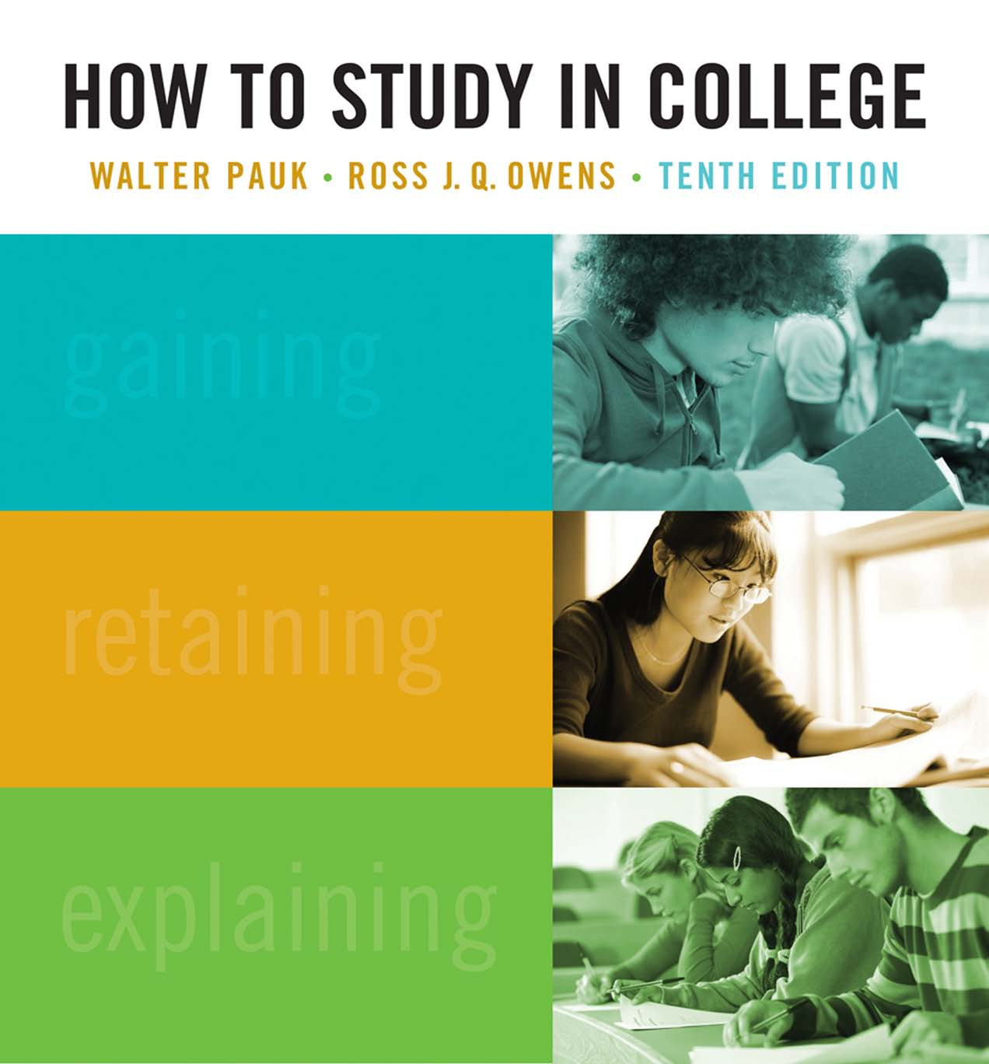

**怎样在大学学习**

沃尔德·鲍克 罗斯·J·Q·欧文 著

（第十版）

张强 译

目录

第一部分：打好基础

*从基础技能开始，他们会帮你建立坚实的大学学习的基础*

**1 目标设定：知道你要向什么方向努力**